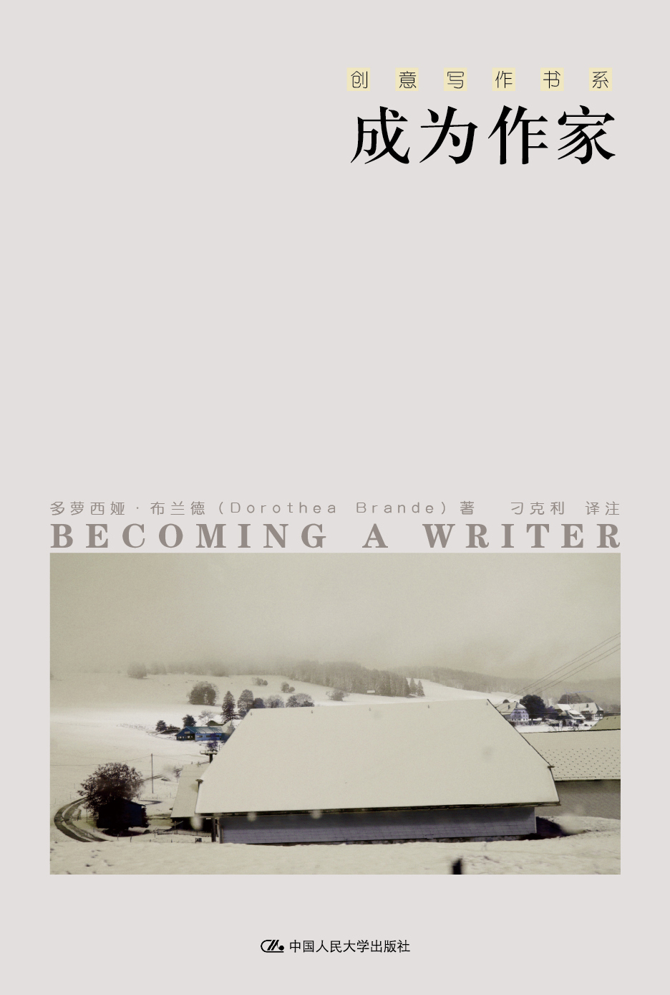
书名：成为作家（创意写作书系）
书号：978-7-300-13031-6
著译者：多萝西娅·布兰德（Dorothea Brande）著
责任编辑：蒋霞 杜俊红 唐奇
开本：16 开 纸张：70蒙肯
出版时间：2011.1
定价：19.8
出版社：中国人民大学出版社

◎ 本书卖点
- 国内第一套系统介绍美国创意写作的丛书
- 本书1934年出版，被尊为经典之作。
- 被评为“classic bestseller”（美国国家经典畅销书），是作家必看之书，即使70多年后的今天，仍然在亚马逊上排名很靠前，广受作家、读者欢迎。
- 针对“写作不是可以教出来的”观念，提出天才是可以培养的，真正的创造性来自于内心。

◎ 读者定位
- 作家以及想成为作家的人
- 所以对写作感兴趣的人
- 学生群体
- 创意写作课程师生及写作工作室人员

◎ 作者简介
多萝西娅•布兰德是一位备受尊敬的作家，曾在纽约做编辑。出生在芝加哥，后在芝加哥大学、芝加哥刘易斯学院和密歇根大学任教。《成为作家》一书在1934年出版后，风行美国文学界近80年，是长盛不衰的经典之作。

◎ 内容简介

什么人能成为作家？写作需要天才吗？作家是可以教会的吗？文学创作需要什么天赋、才能和技艺？作家的“黑匣子”里到底隐藏着什么样的秘密？《成为作家》可以为我们解答这些问题。作者首先指出作家天才论的误区，认为一个人能否进行文学创作，首先不是技巧上的问题，而是认识上的问题。作者认为，写作确实存在一种神奇的魔力，而且这种魔力可以传授。教诲谆谆，直面问题本质，带领读者踏上一条成为作家之路。本书出版于1934年，风行美国文学界近80年，是长盛不衰的经典之作。

◎ 简要目录
目录

前言 /
第一章四种困难 /
写作本身的困难：要不要写作/
“一本书作者” /
间歇性的作家 /
不均衡的作家 /
不是技巧方面的困难 /
第二章作家是什么样的人 /
培养作家气质 /
真假艺术家 /
作家性格的两个方面 /
“性格分离”并不总是心理变态 /
双重人格的日常例子 /
失望的沼泽 /
第三章表里不一的好处 /
故事写作的过程 /
天生的作家 /
意识与无意识 /
作家身上的两个人 /
躲进现实面具背后/
保留自己的想法 /
你“最好的朋友和最严厉的批评家” /
适当的消遣 /
朋友和书籍 /
傲慢的才智 /
双重人格不冲突 /
第一个练习 /
第四章插曲：关于听从建议 /
节省精力 /
改变习惯时，想象力与意志力的对决 /
替代旧习惯 /
例示 /
正确的思维方式 /
第五章约束无意识 /
无字的白日梦 /
朝不费劲的写作努力 /
使你的“产量”提高一倍 /
第六章按时写作 /
开始写作 /
你的承诺事关荣誉 /
在你选定的任何时间开始写作 /
要么成功，要么放弃 /
第七章第一次检查 /
以批评的眼光阅读你的作品 /
模仿的陷阱 /
发现你的力量 /
给教师的一个提醒 /
第八章批评自己的作品 /
两个自我间的对话 /
建议要具体 /
批评之后的修改 /
优秀作品的条件 /
规范日常行为 /
第九章像作家一样读书 /
读两遍 /
总结判断与细节分析 /
第二遍阅读 /
重要的地方 /
第十章关于模仿 /
模仿优秀的技巧 /
如何安排字数 /
对抗单调 /
选新鲜的词 /
第十一章学会重新看世界 /
习惯的盲区 /
重复的原因 /
再次体验纯真的眼神 /
大街上的陌生人 /
美德的奖赏 /
第十二章原创性的源泉 /
难以捉摸的品质 /
原创性不是模仿 /
“令人吃惊的结尾” /
诚实：原创性的源泉 /
相信你自己 /
“你的愤怒和我的愤怒” /
一个故事，多个版本 /
你不可剥夺的独特性 /
一个问卷 /
第十三章作家的休闲 /
文字不放假 /
无字的休闲 /
找到激励自己的方式 /
很多事都能消磨时间 /
第十四章练习故事 /
要点重述 /
风格的影响力 /
找到你自己的风格 /
萌芽中的故事 /
前期准备 /
充满信心地写作 /
完整的实验 /
作品搁置的时候 /
批评式的阅读 /
第十五章伟大的发现 /
写作练习 /
天才的根源 /
无意识，而不是下意识 /
更高级的想象力 /
与无意识和睦相处 /
艺术的迷醉与作家的魔力 /
第十六章第三个人，天才 /
作家的天性不是双重，而是三重 /
神秘的天赋 /
释放天才 /
节奏、单调、沉默 /
要擦的地板 /
第十七章作家的魔力 /
X对于头脑就像头脑对于身体 /
保持头脑安静 /
控制练习 /
故事构思逐渐成形 /
魔力在运行 /
诱发“艺术家的迷醉” /
告别的话 /
结论：几点实用的忠告 /
打字 /
有两台打字设备 /
文具 /
在书桌前：写作！ /
喝咖啡上瘾的人 /
咖啡加伴侣 /
阅读 /
购买书籍和杂志 /
参考文献 /

◎ 名家推荐
布兰德女士写作《成为作家》的目的，正是为了帮助那些被以天才的名义剥夺了梦想的作家重新燃起希望。
——约翰·加德纳，美国作家

MFA（创意写作硕士）并不培养文学天才，因为天才毕竟是少数，但MFA至少可以发现天才，并通过系统的写作训练，释放学生的写作潜能。
——陈思和，复旦大学中文系主任

成为作家是许多人的梦想。成为作家需要天赋，更需要训练——在这方面，这本书的作者给我们带来了她的经验之谈。她向我们显示的，是一条艰辛、切实而又鼓舞人心的文学之路。
——王家新，诗人，中人民大学文学院教授

◎ 建议上架
文学/写作/畅销书

◎ 丛书简介
这是国内首次引进的关于美国创意写作的一套丛书，是关于文学创作的教科书和自学指导。
创意写作，英文为creative writing，就是我们通常所说的文学创作。写作需要天才吗？作家是可以教出来的吗？文学创作需要什么天赋、才能和技艺？作家的“黑匣子”里到底隐藏着什么样的秘密？如果想自学写作，如何无师自通？如果有几个志同道合的人一起练习写作，如何相互促进？如果有一个作家班，该如何授课？
目前，英美国家很多大学普遍开设创意写作学位项目，美国当代作家几乎都获得了创意写作学位，绝大多数知名作家也都在大学任教于创意写作专业。中国的创意写作亟待开展。国内已有大学开始正式招收创意写作硕士，或成立国际写作中心，将作家请进校园登台授课。
•《成为作家》
•《开始写吧——虚构文学创作》
•《开始写吧——非虚构文学创作》
•《小说写作教程》

◎ 译者序
作家是可以培养的

这是一套奇异的书。它教你成为作家。教你进行文学创作。
对于初学者，它教你如何起步，如何循序渐进，发现你的素材，改进你的写作技艺。
对于经验丰富的作家，它教你梳理你的思绪，完善你的技艺，保持长久的创作生命。
这是国内首次引进的关于创意写作的一套丛书，是关于文学创作的教科书和自学指导。首批选了四本，它们是：《成为作家》、《开始写吧！——虚构文学创作》和《开始写吧！——非虚构文学创作》，以及《小说写作教程：虚构文学速成全攻略》。这套书给我们提供了文学创作的全方位解决方案，包括成为作家的思想准备，以及不同文学种类的写作要素和方法训练。
四本书的作者都是美国作家，这些作家又都在大学里教授创意写作。这是他们的授课秘籍，是他们的经验总结。这是我们通常说的作家的创作秘密，难得与人分享的作家的“黑匣子”。
在翻看这些书之前，你肯定有疑惑，会提出很多问题。比如，写作需要天才吗？作家是可以教出来的吗？文学创作需要什么天赋、才能和技艺？作家的“黑匣子”里到底隐藏着什么样的秘密？如果想自学写作，如何无师自通？如果有几个志同道合的人一起练习写作，如何相互促进？如果有一个作家班，该如何授课？
在阅读这套书的过程中，所有这些问题都会迎刃而解。

一

首先，书中经常出现的几个概念需要解释清楚。
英语中作家有两个含义：一个是创作的人，即“写作”（write）这个动词加一个后缀，变成做这个动作的人（writer），所以，作家就是愿意写作、能够写作、正在写作的人，与写作有关。在这几本书里，你会读到比如学生作家之类的词，即将来有可能成为作家、而现在的身份是在校学生的人。当然，也指任何从事写作的人，不管他的职业背景和身份是什么。换句话说，只要在写作，就可以被称为作家。所以，作家人人可为。另一个是我们熟悉的作家，是一种身份和职业，即主要靠写作为生的人，或者在写作上取得了成就、可以稳定以写作为业的人。
创意写作，英文为creative writing，就是我们通常所说的文学创作。目前，英美国家很多大学普遍开设这一学位项目。研究生阶段一般学制两到三年，主要分为虚构与非虚构两种，也可以细分为诗歌、小说、散文、回忆录、剧本创作等具体方向。经过学习，毕业前提交一部独立创作的文学作品，根据学习方向，可以是一部小说，也可以是短篇小说集、一组诗歌、一部剧本、一组散文等，在作品前边阐述一下创作理念。经过答辩，可授予创意写作硕士学位（MFA in Creative Writing），MFA即Master of Fine Arts，直译过来是美学硕士，即把创意写作归入大美学这一学科门类之下，和绘画之类的美术创作，与制陶、雕塑之类的工艺美术，以及电影导演、制作等在一个学科门类。MFA在美国属于创作终端学位，即等同于其他专业的博士学位。中国人民大学在2006年引进一位获得美国南加州大学英语创意写作学位的教师时，还专门进行过学位证书鉴定。
由于大学普遍开设有这种专门教授创意写作的学位，所以，美国当代作家几乎都获得了创意写作学位，从事文学创作属于科班出身。绝大多数的知名作家也都在大学任教于创意写作专业。这就形成了创作的传统和美国文学的特色。美国没有像我们国家这样的作家协会之类的机构，所以在大学任教成为绝大多数作家安身立命、专心写作的保障，同时也保障了文学传统的有序传承和创作质量的较高水准。这个学位近年来得到迅猛发展，在校人数众多。2006年笔者到亚特兰大参加一年一度的美国作家和创意写作项目年会时，与会人数是4 900人，其中作家2 000人，创意写作研究生2 900人。2007年纽约年会的与会人数达到7 000人，绝大多数还是创意写作的研究生和他们的导师。近年这个学位的录取比例大约在4%，是非常难以申请的学位。申请者除了需递交和一般的学位申请相同的资料之外，还要递交自己的作品。
在英国和澳大利亚情况也基本相同。2009年澳大利亚作家访问中国人民大学的时候，其中一位作家谈到，他所在的大学中有20名英语系的博士，其中12位通过创意写作获得博士学位。为了适应博士学位越来越多的现实，美国不少大学正在把这个学位提升为创意写作博士。
创意写作硕士研究生的学习方法主要是工作室（workshop）形式，这是一种注重实际应用的教学方法，即以导师组织学生创作和研讨自己写的作品为主。其教学内容主要围绕如何激发学生的创作热情，如何传授切实有用的创作经验，如何发展学生的创作个性而展开。教学目的是让学生创作出具有一定水准的文学作品。这套书中的《开始写吧！——虚构文学创作》和《开始写吧！——非虚构文学创作》就是美国当代最优秀的创意写作教师设计的写作练习，是他们的教案精选。
工作室不一定非要设在大学的课堂上。除了正规学制的学期教学，很多大学开设有各种形式的暑期作家工作室，有的社区还开设夜校工作室、周末工作室。授课方法是一样的，都是作家指导学员进行写作。通过学习和训练，学员把自己的经历变成可以分享的文学创作，写出自己的文学作品。所以，未能进入校园学习的人，只要热爱写作，也有机会参加各种创意写作工作室，以提高自己的写作能力。
举例来说，著名华裔作家汤亭亭开设了一个退伍老兵写作工作室，教退伍老兵写回忆录。她觉得这些老兵对战争比作家有更切实的体会，他们的写作更真实，更有说服力。还有一位美国退休的中学教师志愿到监狱里给犯人开设创意写作工作室，最后还结集出版了犯人写的作品。那些犯人承认，写作的经历让他们体会到了有生以来难得的身心安静，对自己的过去进行深刻反思的过程，好像重新活过一遍。还有一个女孩，她和人面对面地交流时，总是很害羞。但是，无论在朋友生日，还是大家聚会时，她总喜欢写一些诗歌，然后写在卡片上，塞到她朋友的口袋里或门缝里。这样，写作为她赢得了很多朋友。有一位退休的瑞典裔美国教授，老伴去世后，她悲痛欲绝。她开始回忆跟随曾经在联合国粮食署任职的丈夫一起到过的地方，比如日内瓦、罗马等；以及两人又分别辗转到美国一所大学任教的经历。那些一起度过的重要时刻，那些点点滴滴的记忆和哀思，她都写成了短短长长的诗行。
每个人都有自己的写作故事。这也说明，回忆录和传记也不是只有成就卓著的人才可以写。每个人都可以把自己的回忆和一生的经历作为创作的素材。其实，大作家的作品万变不离其宗，都是各种传记和回忆录的变体。关键在于，学会使用这些素材进行文学创作，就像一个人要学会从自己的经历中汲取人生的经验和做人的道理是一样的。写作的独特性在于：你的经验和道理可以与人分享。
自20世纪30年代以来，美国文学在世界上的影响力迅速增加，原因有多方面。其中一个重要的、以往很少被提及的原因是：其创意写作教育的普及造就了大量的、潜在的作家。很多人都具备了文学创作的能力。所以，美国作家的特点是职业背景多样，大多数人都是在经过了现实生活的历练之后将自己的经历转变成文学作品。

二

中国的创意写作亟待开展。国内已经有大学开始正式招收创意写作硕士，还有的大学成立了国际写作中心，将作家请进校园，登台授课。越来越多的人认识到文学教育的改革势在必行，专业作家制度的改革势在必行。
创意写作的开展提供了一个很重要的契机，即作家进驻校园，将自己的创作经验传授给青年一代。这样他们既可以在体制内继续生存，解决后顾之忧，又有利于文学传统的有序传承。然而，现在国内的作家在文学道路上大多是“自学成才”，对创意写作的学生如何授课？作家培养的理念如何深入人心？文学传统如何得到有序的传承？这些都可以从国外创意写作硕士项目的经验中获取有益的借鉴。
除了校园以外，还有人数更多的、爱好写作的人。从听童话传说开始，很多人就开始了自己的文学梦想。随着现实世界与文学世界发生冲突，很多人对文学失去了热情。为了表达对这个世界的体会和看法，很多人对文学依旧热情高涨。
这是一个想象力缺乏的时代。然而，最能带来惊喜的仍旧是与众不同的想象力创造的一篇文学作品、一部电影，或者对平常生活的不平常的创意。
这是一个文学似乎离现实生活渐行渐远的时代。同时，写作的人数比以往任何时候都多。很多人怀着梦想走入大学的课堂，更有难以计数的人活跃在网络上。
大多数人对文学创作感到困惑。因为他们认为作家必须具有天才，因为他们相信文学创作无从传授。
其实，我们每个人都有与生俱来的表达欲望。这就是写作的激情和动力。从这个意义上讲，每个人都是天生的作家。或者说，每个人身上都有作家的潜质。
为什么只有少数人成为了作家，而我们大多数人只把这个梦想藏在心底，渐渐淡忘，以至于彻底遗忘了呢？除了生活本身的际遇，除了对自己的怀疑和对作家的神秘感，很大的原因可能是，我们在根本没有理解写作的本质之前就已经放弃了文学的梦想。我们根本不相信创作的才能可以学习而来。或者，一个更为实际的原因是，我们根本没有机会和途径学习文学创作的理念、方法与技巧。
我们依然相信文学创作需要天赋。但事实上，我们也一定知道，没有人能靠灵感或天赋写作一辈子。即使天才的作家，一旦真正的写作开始，鸿篇巨制的创作也会是一种工作和劳役。很多作家的创作生涯可以延续很多年，除了我们羡慕的天分之外，他们一定有保持文学创作热情的良方。
这种良方可以传授。写作的乐趣和意义也可以分享。

三

什么人能成为作家？写作需要天才吗？作家是可以教会的吗？文学创作需要什么天赋、才能和技艺？作家的“黑匣子”里到底隐藏着什么样的秘密？《成为作家》就是从这些问题开始的。这本书出版于1934年，风行美国文学界近80年，是长盛不衰的经典。
作者多萝西娅·布兰德是美国作家和资深文学编辑。她以自己作为作家的切身经历和对众多作家朋友的亲眼观察，就我们对于作家的种种误解和对文学创作的不同误区进行了逐一澄清和阐发。
她首先指出作家天才论的误区，即认为“天才是教不出来的”这种错误认识。一个人能否进行文学创作，首先不是技巧上的问题，而是认识上的问题。她相信，写作确实存在一种神奇的魔力，而且，这种神奇魔力是可以传授的。这是她的信念，也是《成为作家》的立足点。随后，她提出来写作的四种困难：一个人究竟是否适合写作是首先要明白的问题；有的作家在写作一部成功之作后再无建树，她称之为一本书作者；有的作家作品发表的时间间隔过长，难以持续不断地进行高质量的写作；还有的作家擅写开头，主体部分却难以为继。她认为，这些都不是技巧问题，而是作家气质、心理、态度与性格本身的问题。
接下去，她分析真正的作家应该具有的气质。她认为，既成熟、没有偏见、温和而公正，又敏感和像孩子一样天真，这是作家性格的两个方面。如果你想成为作家，那要对自己性格中的这两方面进行训练。她提出了具体建议和训练方法。她还对作家的天赋进行了细致的心理学研究，提出释放天才的观点。所谓的“天才”正是那些能够比普通人释放更多的天赋，并在他们的生命及艺术创作中加以运用的人。在结论中她提出了几点实用的忠告。事无巨细，教诲谆谆，实在是作家的良师益友。

刁克利
2010年8月
于中国人民大学

